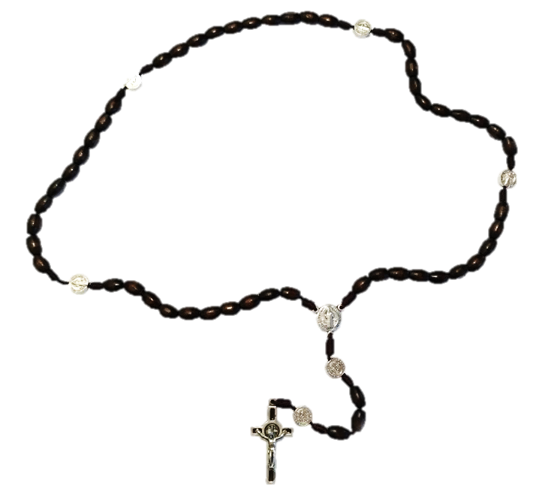

"O Rosário é a arma para estes tempos." São Padre Pio

Rosary around Switzerland
(Rosário em torno da Suíça)
Rezar pela Suíça e pelo mundo
Domingo, 4 de Outubro de 2020

nas Igrejas e Capelas Católicas em toda a Suíça
(com bênçãos papais e episcopais)

Participar do evento de oração

A organização Pray Schwiiz! convida-o cordialmente a juntar-se a outros e rezar neste dia pelo nosso país, por todo o povo da Suíça, por todos os povos do mundo e pela Santa Madre Igreja. Confiamos nossas orações à Mãe Santíssima que as levará ao seu Filho Jesus como só uma Mãe pode. Em www.prayschwiiz.ch você pode encontrar o local de oração mais próximo, o que você pode esperar no dia de oração e muitos outros itens úteis.

Organizar um local de oração

Não vê um local de oração perto de si? Encorajamo-lo vivamente a organizar você mesmo um local de oração. É simples: encontre um local apropriado, obtenha as permissões adequadas e depois coordene com o padre que conduzirá o serviço de oração. Em seguida, entre em contato com o Pray Schwiiz! para que a sua localização possa ser registrada e publicada no site para que todos possam ver.

Para mais informações: www.prayschwiiz.ch e www.facebook.com/RosaryaroundSwitzerland
e-mail: prayschwiiz@gmail.com Tel: 076 746 00 68

Deus o abençoe pelo seu interesse e compromisso!

